
Modèles de lettres à envoyer à votre employeur ou aux ressources humaines de votre entreprise.

Ces deux modèles ont été conçus pour vous aider à faire la demande d’ajout des services en kinésiologie à :

- Votre employeur (lettre A);
- À vos ressources humaines (lettre B).

Pour les utiliser, complétez-les en insérant :
- Les coordonnées de votre employeur/du département (lettre A);
- Les coordonnées du directeur du département des ressources humaines/des assurances collectives;
- Votre nom et votre signature en fin de lettre.

Vous êtes également invité à promouvoir notre campagne avec les outils suivants :

Outils de la campagne

En vous remerciant pour votre démarche,

Vos associations de kinésiologues du Québec



Lettre A (modèle informel, pour petites entreprises familiales)

mercredi, 29 juillet 2026

Objet : Ajout de la kinésiologie aux services de réadaptation de notre plan d’assurances collectives

Madame, Monsieur,

Par la présente, je communique avec vous afin de vous demander de bien vouloir intégrer les services en kinésiologie aux services de réadaptation de notre plan d’assurances collectives.

Pour votre information, le kinésiologue peut travailler notamment dans la gestion des saines habitudes de vie, prescrire des exercices adaptés et prodiguer des conseils appropriés en fonction de mes besoins, de mes objectifs et de mon environnement.

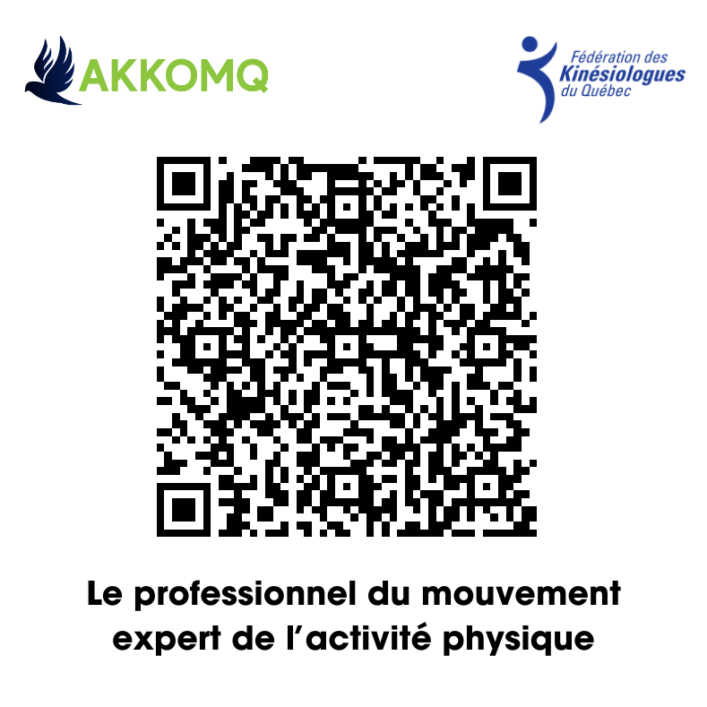
Les membres accrédités de la Fédération des kinésiologues du Québec (FKQ) et les membres de AKKOMQ peuvent émettre des reçus pour fins de remboursement de leurs services à leurs clients.

Le kinésiologue est un professionnel de plus en plus recherché. On note sa présence croissante en santé publique, dans des équipes multidisciplinaires et dans les cliniques privées. Il fait partie intégrante des professionnels de la santé et son intervention peut contribuer à maintenir ou à améliorer ma santé et donc à réduire les frais de traitement ou même d'invalidité. Il est donc primordial que les services en kinésiologie soient couverts par mon assurance.

Merci de m’aider à consulter le professionnel de mon choix qui fait la différence dans la prise en charge de ma santé!

Lettre B (modèle formel pour grandes entreprises)

mercredi, 29 juillet 2026

Objet : Ajout de la kinésiologie aux services de réadaptation de votre plan d’assurances collectives


Cette lettre a pour but de vous inciter à inclure les services du kinésiologue aux services de réadaptation de votre assurance collective pour le bénéfice de vos employés. Le kinésiologue est le professionnel du mouvement qui a pour but de prévenir ou d’améliorer un problème de santé par le moyen de l’activité physique. Ces services sont bénéfiques et rentables autant pour vous, votre entreprise, que la santé de vos employés, car ils permettent la prévention et le maintien de la santé et du mieux-être ainsi que de la performance dans toutes les sphères de la vie, dont le travail.

Lorsque l’efficacité au travail ou dans la vie quotidienne est compromise par une douleur, une blessure, une maladie chronique ou une faible condition physique, il est important d’être pris en charge par le bon professionnel de la santé. Le kinésiologue est un professionnel de la santé qui utilise l’activité physique et l’adoption de saines habitudes de vie à des fins de prévention (santé mentale, sédentarité, mise en forme, perte de poids, etc.), de réadaptation (rééducation fonctionnelle, thérapie par le mouvement, entraînement à la tâche, ajustement de la tâche, ergonomie de correction, etc.) et de performance (amélioration de la capacité cardiovasculaire, de la capacité d’effort et de travail, etc.). Plusieurs grandes compagnies ont déjà ajouté les services d’un kinésiologue à leur plan d’assurances. Nous vous encourageons à faire de même afin de profiter des bénéfices décrits ci-haut.

De nombreuses études démontrent que la pratique régulière d’une activité physique encadrée apporte des bénéfices multiples tout au long de la vie. Ces bénéfices contribuent à diminuer le taux d’absentéisme au travail et à avoir une meilleure santé globale pour les employés. Selon le « Conference board » of Canada, les programmes de promotion de la santé incluant un kinésiologue et/ou un volet santé/mieux-être démontrent un retour sur investissement positif, tant au niveau monétaire que de la santé des individus au sein d’une entreprise.

Voici quelques résultats d’études de coût/efficacité démontrant l’impact positif lorsque les coûts de promotion ou d’intervention en santé mieux-être, incluant l’activité physique, sont couverts :

- Aucune augmentation des frais de soins de santé de la clientèle avec intervention vs une augmentation de 25 % des frais de soins de santé de la clientèle sans intervention;
- Un retour de 1,50 $ à 3 $ par dollar investi dans le programme de promotion de la santé de B.C. Hydro;
- Un retour sur investissement de 1,50 $ à 4 $ pour chaque dollar investi en santé et mieux-être;
- Une plus grande diminution de l’absentéisme au travail.

Le kinésiologue est un professionnel de la santé qui travaille en collaboration avec les médecins et d’autres professionnels de la santé. Membre en règle de la Fédération des kinésiologues du Québec (F.K.Q.) ou de l’AKKOMQ, il doit se conformer aux standards les plus élevés imposés en matière de pratique professionnelle et de déontologie. En plus de développer des programmes d’intervention spécifiques et personnalisés aux conditions de ses clients, le kinésiologue est en mesure de les suivre sur une base régulière, assurant la pérennité de leur démarche.

L’industrie de l’assurance est très compétitive. Elle pousse les fournisseurs d’assurances à se conformer aux besoins de leur clientèle. Assurez-vous que votre police satisfasse tous les besoins de vos employés en ajoutant la kinésiologie à votre police actuelle. Il vous suffit de demander à l’administrateur des ressources humaines de contacter la compagnie d’assurance et d’en faire la demande.

Pour de plus amples informations sur la profession de kinésiologue ou pour l’ajout de ce service à votre plan d’assurances, veuillez scanner le code QR ci-haut ou contacter la FKQ ou l’AKKOMQ.

En vous remerciant de l’intérêt que vous portez à augmenter le bien-être de vos employés, je vous prie de recevoir mes salutations distinguées.

Signature :

Nom :
Titre :
Nom de la compagnie :

